常州市养殖水域滩涂规划
（2017-2030年）

2020年2月

常州市养殖水域滩涂规划
（2017-2030年）

项 目 名 称：常州市养殖水域滩涂规划（2017-2030年）
编 制 单 位：常州市农业农村局
技术支撑单位：浙江省淡水水产研究所
规划编制人员：浙江省淡水水产研究所 原居林
浙江省淡水水产研究所 夏佳佳

目 录

第一章 总 则…………………………………………………（6）
第一节 前 言…………………………………………………（6）
第二节 编制依据………………………………………………（7）
第三节 目标任务……………………………………………（10）
第四节 基本原则……………………………………………（12）
第五节 规划范围……………………………………………（14）
第二章 养殖水域滩涂利用评价……………………………（14）
第六节 水域滩涂承载力分析 ………………………………（14）
第七节 水产养殖业发展分析 ………………………………（20）
第八节 养殖水域滩涂开发总体思路………………………（25）
第三章 养殖水域滩涂功能区划……………………………（27）
第九节 功能区划概述………………………………………（27）
第十节 禁止养殖区…………………………………………（28）
第十一节 限制养殖区………………………………………（30）
第十二节 养殖区……………………………………………（31）
第四章 保障措施……………………………………………（33）
第十三节 加强组织领导……………………………………（33）
第十四节 强化监督检查……………………………………（33）
第十五节 完善生态保护……………………………………（34）
第十六节 其他保障措施……………………………………（34）
第五章 附 则………………………………………………（38）
第十七节 关于规划效力……………………………………（38）
第十八节 关于规划图件……………………………………（38）

常州市养殖水域滩涂规划
（2017-2030年）

第一章 总 则

第一节 前 言
常州地处江苏省南部，沪宁线中段，属长江三角洲沿海经济开放区。位于北纬31°09ˊ至32°04ˊ，东经119°08ˊ至120°12ˊ之间，北倚长江天堑，南与安徽省交界，东濒太湖与无锡市相连，西与南京、镇江两市接壤。“十二五”期间，全市水产条线紧紧围绕国家级水产养殖综合标准化示范区建设为中心，坚持优质高效和生态安全的发展方向，以保障水产品安全有效供给和渔民持续增收为首要任务，以加快转变渔业发展方式为主线，加大资金投入，加快科技创新，加强质量管理，全市渔业结构调整和产业化进程持续推进，渔业产业功能进一步拓宽，现代渔业发展水平得到进一步提升。2016年，全市水产养殖总面积37466.67公顷（约56.2万亩），其中，河蟹20266.67公顷（约30.4万亩）、青虾主养433.33公顷（约6.5万亩）。全市水产品总产量16.03万吨，其中渔业一产产值56.25亿元。
为了更好地科学规划布局常州市水产养殖业发展，科学划定养殖水域，提升渔业在维护水生态系统稳定中的作用，并为政府科学规范渔业发展提供技术支撑，根据农业农村部《关于印发<养殖水域滩涂规划编制工作规范>和<养殖水域滩涂规划编制大纲>的通知》（农渔发〔2016〕39号）文件的相关要求，结合常州市渔业发展现状，编制了《常州市养殖水域滩涂规划（2017-2030年）》（以下简称为《规划》），以期更好地指导常州市现代渔业高质量发展。

第二节 编制依据
一、法律法规
1.《中华人民共和国渔业法》（2013年12月28日修正）
2. 《中华人民共和国环境保护法》（2014年4月24日修订）
3.《中华人民共和国水污染防治法》（2017年6月27日修正）
4. 《中华人民共和国土地管理法》（2019年8月26日修正）
5.《中华人民共和国农产品质量安全法》（2006年4月29日修订）
6.《中华人民共和国航道法》（2016年7月2日修订）
7.《中华人民共和国水法》（2016年7月2日修正）
8.《中华人民共和国防洪法》（2007年10月28日修正）
9.《中华人民共和国自然保护区条例》（2017年10月7日修订）
10.《中华人民共和国河道管理条例》（2018年3月19日修正）
11. 《江苏省风景名胜区管理条例》（2009年5月20日修订）
12.《江苏省湖泊保护条例》（2012年2月1日实施）
13.《江苏省渔业管理条例》（2018年3月28日修订）
14.《江苏省河道管理条例》（2018年1月1日实施）
15.《江苏省湿地保护条例》（2017年1月1日实施）
16.《江苏省湖泊保护条例》（2018年11月23日修订）
17. 《江苏省太湖水污染防治条例》（2018年5月1日实施）
18.《饮用水水源保护区污染防治管理规定》（2010年12月22日修订）
19. 《常州市河道管理实施办法》（2013年11月1日起施行）
二、政策文件
1. 《中共中央国务院关于加快推进生态文明建设的意见》（中发〔2015〕12号）
2.《国务院关于印发水污染防治行动计划的通知》（国发〔2015〕17号）
3. 《农业部关于加快推进渔业转方式调结构的指导意见》（农渔发〔2016〕1号）
4.《农业部关于印发〈养殖水域滩涂规划编制工作规范〉和〈养殖水域滩涂规划编制大纲〉的通知》（农渔发〔2016〕39号）
5.《关于全面实行永久基本农田特殊保护的通知》（国土资规〔2018〕1号）
6.《关于划定并严守生态保护红线的若干意见》（国厅字〔2017〕2号）
7.《农业部关于全面推进水产健康养殖加强水产品质量安全监管的意见》（农渔发〔2009〕5号）
8.《关于加快推进水产养殖业绿色发展的若干意见》（农渔发〔2019〕1号）
9. 《江苏省人民代表大会常务委员会关于加强饮用水源地保护的决定》（2012年1月12日修订）
10.《江苏省政府办公厅关于公布江苏省太湖流域三级保护区范围的通知》（苏政办发〔2012〕221号）
三、相关规划
1.《全国渔业发展第十三个五年规划（2016-2020年）》
2.《江苏省国家级生态保护红线规划》
3.《江苏省主体功能区规划》
4.《江苏省“十三五”水污染防治规划》
5.《常州市“十三五”现代农业发展规划》
6.《常州市农业区划功能布局规划（2015-2020年）》
7.《常州市土地利用总体规划（2006-2020年）》
8.《常州市生态环境保护“十三五”规划》
9.《常州市城市总体规划（2011-2020年）》
10.《常州市水系规划（2016-2030年）》
11.《常州市“十三五”水利发展规划》
12.《常州市集中式饮用水源地保护区划分方案》
13.《常州市国民经济和社会发展第十三个五年规划纲要》
14.《金坛区养殖水域滩涂规划编制（2017-2030年）》
15.《武进区养殖水域滩涂规划编制（2017-2030年）》
16.《新北区养殖水域滩涂规划编制（2017-2030年）》
17.《天宁区养殖水域滩涂规划编制（2017-2030年）》
18.《溧阳市养殖水域滩涂规划编制（2018-2030年）》
四、编制标准
1.《地表水环境质量标准》（GB3838-2002）
2.《渔业水质标准》（GB 11607-1989）
3.《淡水池塘养殖水排放要求》（SCT 9101-2007）
4.《太湖流域池塘养殖水排放要求》（DB32/T 1705-2018）

第三节 目标任务
一、规划期限
规划期限：2017年-2030年，基准年2016年。
二、规划目标

（一）总体目标
以五大发展理念为引领，坚持问题导向、生态导向和民生导向，按照“科学布局、创新驱动、产出高效、产品安全、资源节约、环境友好”的渔业绿色发展总要求，结合常州市渔业板块经济及各地的资源禀赋和产业基础，深化全市渔业结构战略性调整，科学划定禁限养区，合理布局水产养殖生产，大力推广生态健康、科技高效的养殖模式，将常州市水产养殖发展成为空间布局合理、禁限养区管理长效机制完善、各类资源节约环境友好型模式技术全面推广的“高、精、新”特色明显的现代渔业强市。

（二）具体目标
1. 优化渔业发展空间布局，为科学管理奠定基础。根据农业农村部相关规定和江苏省农业农村厅要求，结合常州市渔业实际情况，科学划定禁养区、限养区和养殖区，至2030年，全市划定禁养区17332.2公顷，限养区38028.88公顷，养殖区28854.15公顷，保持渔业稳量增收。
2. 调整渔业发展方式，进一步提升水产养殖生态化水平。全市转变养殖方式，大力推广节能、节水、生态、高效、安全的现代养殖方式，建立水产养殖污染排放监测体系，积极推进渔业的设施化、产业化、生态化、信息化发展水平，着力构建现代渔业产业体系，开拓渔业的经济、生态、文化等多功能，更加注重一二三产融合发展。
三、重点任务
1. 明确养殖空间布局。依照农业农村部发布的《养殖水域滩涂规划编制工作规范》，高质量编制《常州市养殖水域滩涂规划》，科学划定禁养区、限养区和养殖区。根据不同水域类型，分类落实相关政策措施，加大池塘标准化改造力度，不断完善渔用物质装备和强化物联网技术的应用，推广养殖尾水处理等绿色生产养殖技术，淘汰落后产能，做大做强河蟹、青虾和长江特色鱼类等优势产业。
2. 发展现代生态健康养殖技术。围绕减少水产养殖对环境的负面影响，发展水产高效集约健康养殖技术，全面推行无公害、绿色食品和有机食品标准和技术，建立良好的生态循环体系。推进渔业养殖环境整治，以池塘循环水、工厂化全循环养殖为重点，构建养殖尾水净化处理和回收利用系统，促进养殖尾水循环利用。推广应用养殖塘多品种混养、生态养殖等高效健康养殖模式技术，推动绿色渔业发展。

第四节 基本原则
一、坚持科学规划、因地制宜原则
合理开发、科学利用和保护丰富的水域滩涂资源，把建设资源节约型、环境友好型的现代渔业产业示范区放在产业发展战略的突出位置，把节能减排、循环经济作为现代渔业示范的重要内容，坚持开发与保护并重，保护优先，以环境承载力为依据，科学划定功能区布局，提高资源利用效率，严格限制高耗水、高耗能、高排放的渔业项目进入项目区，推进常州市渔业产业的可持续发展。
二、坚持生态优先、底线约束原则
以环境优化促进渔业经济发展，大力推广清洁化养殖模式，充分发挥渔业洁水保水和美化环境的作用，消除传统渔业对环境造成的压力。强化江河洁水美丽化、养殖投入品监管全面化、池塘原位修复精准化和养殖尾水处理科学化，推动绿色转型，实现绿色发展。将常州市饮用水水源地、国家级水产种质资源保护区和自然保护区等重要生态保护或公共安全“红线”和“黄线”区域作为禁止或限制养殖区，设定发展底线。
三、坚持合理布局、转调结合原则
合理评价主要水域的环境承载力，严格控制养殖规模，对于超环境承载力的区域，要通过逐步调减养殖面积，降低水产养殖对环境的影响。鼓励发展稻渔综合种养、休闲观光渔业和增殖渔业，推动“洁水保水”渔业发展，达到“人水和谐、以鱼治水、以鱼养水”的良性平衡，从而实现常州市养殖水域的整体规划、有序开发、协调发展。
四、坚持总体协调、横向衔接原则
要尊重历史、立足当前、照顾现实，坚决杜绝养殖生产“一刀切”和“一拆了之”的情况。实行“大稳定、小调整”的战略，充分考虑养殖渔民的生产生活实际。做好与《江苏省国家级生态保护红线规划》《常州市土地利用总体规划（2006-2020年）》《常州市生态环境保护“十三五”规划》和《常州市农业区划功能布局规划（2015-2020年）》等衔接，并且做好与城市、交通、旅游、生态环境等其他部门的相关专项规划的衔接，避免交叉和矛盾，促进常州市经济协调发展。

第五节 规划范围
本规划中的养殖水域是指常州市行政区域管辖范围内的所有水域，包括已经进行水产养殖开发利用和目前尚未开发但适于水产养殖开发利用的所有（全民、集体）水域。

第二章 养殖水域滩涂利用评价

第六节 水域滩涂承载力分析
一、水域滩涂资源状况
（一）地理位置
常州市是江苏省地级市，地处太湖流域水网平原，长江三角洲中心地带，北携长江，南衔太湖，东望东海，与上海、南京、杭州皆等距相邻，是长江三角洲地区中心城市之一、先进制造业基地和文化旅游名城，长江经济带重要组成部分，与苏州、无锡构成苏锡常都市圈。全市总面积43.85万公顷，现辖金坛、武进、新北、天宁、钟楼5区，代管溧阳市1个县级市，共有36个镇、25个街道。
常州市水陆空交通条件十分便捷。京沪高铁、沪宁城铁、沪宁高速、宁杭高速、沿江高速、312国道、京杭运河、国家一线口岸长江常州港等基础设施环布城区四周，有绕城高架连接城区各个板块。

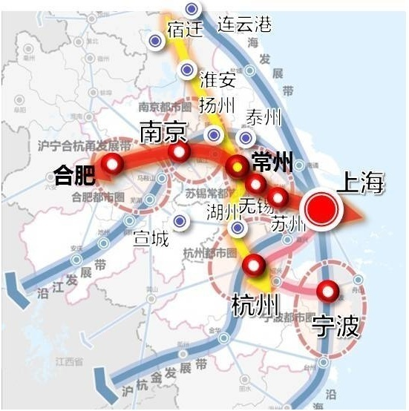
图1 常州市地理位置图

（二）地质地貌
常州市地处太湖流域西部，北临长江，南濒太湖，西界茅山，南接天目山余脉，腹部有洮滆两湖。境内地形复杂，地貌类型属高沙平原，山丘、平原、圩区兼有，南为天目山余脉，西为茅山山脉，北为宁镇山脉尾部，中部和东部为宽广的平原、圩区境内地势西南略高，东北略低，平原水网地区高差2米左右。丘陵山区位于西南部，面积1012平方公里，占全市总面积的23％；中部和东部大部分是平原，面积1585平方公里，占全市总面积的36％；圩区主要分布在丘陵山脚和腹部洮、滆湖周围，部分在沿江地区和与锡澄接界处，面积1253平方公里，占全市总面积的29％；圩外河湖面积525平方公里，占全市总面积的12％。

（三）水文水系
常州市东濒太湖，北襟长江，京杭大运河穿境而过，滆湖、长荡湖镶嵌其间，形成河道纵横、湖泊相连、江河相通的江南水乡特色。根据地形条件，全市分成太湖流域的湖西和武澄锡两区。其中，金坛、溧阳及武进的西南部属湖西地区，市区和武进的东部属武澄锡地区。境内从南至北分成三大水系，一是南河水系，主要有南河、中河、北河。二是太湖、滆湖、长荡湖三湖水系，主要有太滆运河、湟里河、北干河、中干河。三是运河水系，运河水系中分运北水系和运南水系，运北水系有浦河、新孟河、剩银河、德胜河、澡港河、舜河、北塘河、肖龙港、三山港、澡港河东支、十里横河等；运南水系有通济河、丹金溧漕河、扁担河、武宜运河、采菱港、武进港。
全市共有大小水库89座，其中大型水库2座（沙河、大溪）中型水库3座（茅东、塘马、前宋），小型水库84座，总蓄水量3.74亿立方米。

二、自然气候条件

（一）气候降水条件
常州地处北亚热北带向北温南带过渡的气候区域，季风影响显著，属湿润季风气候。气候特征表现为：四季分明；雨热同步；光照充足；气象灾害频繁发生。
四季分明：历年年平均气温为15.8℃，全市春、秋短，冬、夏长，气候季节差异十分明显，冬季空气湿润，气候阴冷，夏季炎热多雨，最高气温度常达36℃以上，春、秋温和。
雨热同步：由于季风影响显著，降水与气温相应同步升降。冬季气温低时降水量少；春季气温回升，降水逐渐增多；夏季气温最高，梅雨、暴雨、台风降水带来的降水量也最多；秋季气温下降，降水量也显著减少。历年年平均降水量为1091.6毫米。
气象灾害频繁发生：全市一年四季均可发生气象灾害。有些随季节变化出现，如暴雨多出现在春末至秋初，有些是同一季节可同时出现几种灾害，如台风与暴雨、寒潮与霜冻等。全市盛夏多伏旱，春、秋季多涝渍连阴雨，夏、秋多台风等。

（二）水环境质量
根据2016年常州市环境状况公报可知：①饮用水水源水质。市区饮用水主要取自长江，溧阳饮用水主要取自沙河水库和大溪水库，长江魏村水厂和西石桥水厂全年取水总量为2.5亿吨，沙河水库和大溪水库全年取水量为0.3亿吨。各城市饮用水水源地水质均保持良好，水质达标率均为100%。②地表水环境质量。全市“十三五”期间共设置8个“水十条”国考断面和25个“水十条”省考断面。2016年，全市33个“水十条”断面中有30个断面水质达标，总体达标率为90.9%，其中要求提前达标的25个断面全部完成达标任务。33个断面中，Ⅲ类及以上水质断面14个，占比42.4%；Ⅳ类水质断面18个，占比54.5%；Ⅴ类水质断面1个，占比3.0%；无劣Ⅴ类水质断面。主要湖库中，滆湖和长荡湖均处于轻度富营养化状态，沙河水库和大溪水库均处于中营养状态。与上年相比，各湖库综合营养状态等级均未发生变化。

三、水生生物资源状况

（一）浮游植物、浮游动物和底栖动物资源
常州市水系纵横，水域类型多样，丰富的水资源和形态各异的水环境为水生生物提供了多种多样生活条件。据不完全统计境内主要湖泊的浮游植物平均密度为3.26×106个/升~18.33×106个/升之间，生物量在3.26毫克/升~16.26毫克/升之间，优势属为微囊藻属；浮游动物约45种，常见种类有长额象鼻溞、汤匙华哲水蚤、萼花臂尾轮虫、针簇多枝轮虫、模式有爪猛水蚤等。浮游动物密度在3.92×10²个/升~9.39×102个/升；底栖动物群落主要由软体动物、寡毛类和水生昆虫组成，物种丰富度约为31种，软体动物占据优势，优势种为铜锈环棱螺、河蚬等。底栖动物平均密度为56.1个/平方米~68.6个/平方米，生物量约为38.5克/平方米~51.8克/平方米，底栖动物多样性水平总体处于“一般”等级。

（二）鱼类资源
常州水产养殖的常规品种既有传统品种，也有引进的优良品种。淡水鱼类传统品种主要有：青鱼、草鱼、鲢鱼、鳙鱼、鲫鱼、团头鲂等。国内良种有团头鲂、异育银鲫等。引进品种主要有：加州鲈鱼、罗非鱼、革胡子鲶、淡水白鲳、匙吻鲟等。2000年以后，以本地湖泊、长江的野生品种为重点引进驯化了的长吻鮠、黄颡鱼、翘嘴红鲌等品种并已实现规模生产。特种鱼类主要有14种，分别是鳜鱼、翘嘴红鲌、黄鳝、泥鳅、乌鳢、黄颡鱼、花鱼骨、赤眼鳟、暗纹东方鲀、长吻鮠、匙吻鲟、胭脂鱼、蛙、大鲵。牛蛙等品种也有养殖。甲壳类主要中华绒螯蟹、青虾、罗氏沼虾、克氏原螯虾和南美白对虾等。

四、水域承载力分析
水域承载力是指在一定时空内，保持水域质量健康良好的前提下，能够承受人类活动作用的阈值。目前我国水环境的主要问题是富营养化，具体表现在有机污染严重、营养物质过量、透明度下降和叶绿素增多。根据2016年常州市水资源公报数据，全市水资源总量65.11亿m³，全市用水消耗总量10.71亿m³，其中林牧渔业耗水量1.55亿m³。常州市水域面积7.33万公顷，境内的水体环境总体保护良好，全市大部分水域滩涂的利用适度，仍具有发展空间，但是也存在极少数区域的水域开始出现过度利用的迹象，不过总体来看，常州市目前水体环境只有受到很小程度的威胁或损伤，大部分水域质量优，几乎未偏离天然或理想水平，其水域承载力还比较好。此外，丰富的水生生物资源，为常州市开发利用本地资源，发展常州特色的渔业，促进养殖生产提供了有利条件。开展科学的增殖放流对修复渔业资源生态平衡、改善水源水质起到了积极的作用。加上本次规划明晰了常州市养殖水域功能区划和各区域的管控措施，对部分超水域承载力水域的养殖面积进行适度调整，同时通过高标准池塘生态化改造等渔业基础设施的提升，养殖尾水“零排放”或者达标排放处理的逐步普及，这都有助于水域滩涂资源环境保护和渔业发展的有机协调，有助于推进绿色生态、科技高效的养殖模式，形成渔业生产、水产品加工和休闲服务业“三产”融合协调格局。

第七节 水产养殖业发展分析

一、水产养殖发展概况
2016年，全市以全面完成国家级水产养殖综合标准化示范区建设任务为中心，坚持优质高效和生态安全的发展方向，突出“转方式、调结构、强基础”，不断提升渔业的设施化、园区化、科技化、规模化、产业化水平，进一步推进全市现代渔业发展再上新台阶。主要工作及成效如下：
（1）综合生产能力进一步增强。2016年，全市水产养殖总面积37466.67公顷，其中河蟹20266.67公顷、青虾主养433.33公顷；水产品总产量达16.03万吨，继续保持了全市水产品自给有余；实现渔业经济总产值177.5亿元，其中渔业一产产值56.25亿元，渔民人均纯收入达到3.2万元，渔业经济继续位列全市大农业之首。
（2）渔业结构调整成效显著。一是产品结构不断优化。推广“太湖一号”青虾、“长江一号”和“长江二号”河蟹、全雄黄颡鱼等优势品种共12万亩，引进并人工繁育了匙吻鲟、沙塘鳢、美国鲥鱼、梭鲈、大鲵等名优品种10余个，全市特种水产养殖面积达38.6万亩，占总养殖面积的67%。二是休闲渔业不断壮大。全市共有休闲渔业基地97家，经营面积3.9万亩，接待游客年均近200万人次，营业额年均近8亿元。有6家单位被评为国家级休闲垂钓示范基地，金坛“长荡湖水街”、武进“太湖湾太滆渔村”等一批休闲渔业品牌正在形成。
（3）设施化水平进一步提升。全市近年来共新建和改造标准化鱼池21.3万亩，累计达42.9万亩，占池塘养殖面积的83.9%；微孔增氧面积22.8万亩，加上鱼池等各类增氧机，基本实现养殖池塘增氧设备全覆盖。工厂化、工业化循环流水养殖方兴未艾，水质在线监测等物联网设备逐步应用于水产养殖。创建农业农村部水产健康养殖示范场44家、各类现代渔业园区和示范基地27家。全市高效设施渔业19.1万亩，占比33.98％，高效渔业占比位居全省第二。
（4）标准化健康养殖稳步推进。全市以创建“常州市全国水产养殖综合标准化示范区”为抓手，着力推进渔业标准化生产，建立了河蟹、青虾、“四大家鱼”和团头鲂4个核心示范区；构建了国标、行标、地标相配套，以环境、苗种、生产技术规程、投入品、产品质量和包装运输6个环节为重点的具有常州特色的水产养殖技术标准体系，编印并发放了《水产养殖标准化实用技术手册》12000册；新制修订省级地标3项、市级地标5项；开展技术培训42场次，培训2658人次；建成市级渔业标准化示范基地30个，推广辐射标准化养殖面积51.9万亩；在全市树立了鲜明的“标准化”导向，全面提高了渔业企业、广大养殖场户按标生产的意识，促进了渔业标准“碎片化”向“系统化”转变，从被动执行向自觉贯彻转变，有力促进了水产品质量安全水平和品牌建设的同步提升，全面完成各项目标任务，高分通过了国家标准委组织的目标考核。水产品质量可追溯体系加快形成，溧阳市、金坛区被列为江苏省水产品质量安全追溯体系建设试点市（县），地产水产品抽检合格率始终保持在98%以上。
（5）区域性品牌日益彰显。以产业集聚为基础，以标准化养殖为核心，不断强化区域性品牌渔业建设。溧阳社渚镇投入1500余万元，打造13000多平米的青虾交易中心，为近5万亩的青虾产业解决“销售出口”，进一步推动了青虾产业的快速发展，目前社渚青虾的良种、饲料、加工、市场等均已建成配套到位。省级青虾养殖标准化示范区于2016年顺利通过考核验收，社渚镇被中国渔业协会认定为“中国青虾第一镇”，中央电视台2016年连续3次报道了该镇的青虾产业发展以带动农民增收致富的典型，“溧阳青虾”的品牌影响力正逐步扩大。金坛也进一步加大长荡湖品牌的整合力度，按照“统一品牌、严格管理、自愿加入、共同维护”的原则，精心谋划、多措并举，进一步推动品牌与资源、资本、技术有机结合，养殖和休闲观光的深度融合。在北京举办“长荡湖”大闸蟹推界会，联合北京青年报集团，采取“直供社区”的模式，在北京115家社区店设立长荡湖大闸蟹专卖柜，开展网上订购、产地直供，线上、线下相结合的经销模式，不断扩大销售半径。
（6）渔技队伍建设不断加强。全市水产条线人员的学历层次明显改善，目前本科生和研究生学历人员分别为28名和15名，两项共计占比为40.6%。成立市级水产技术服务组，强化互动学习交流，突出在技术服务中培训“一专多能”复合型人才。金坛、武进、溧阳三个重点辖市区渔业“科技入户工程”考评多年来位列全省第一方阵。金坛区在“十二五”期间，共为全省举办“省渔业科技入户工程重点示范户研究班”17期，培训897人次。

二、区域经济发展方向
2016年，面对错综复杂的宏观经济环境，全市上下积极践行新理念，主动适应新常态，坚持稳中求进工作总基调，着力加强供给侧结构性改革，扎实开展“重大项目推进年”活动，加快推进转型升级、产城融合、民生保障等各项工作，全市经济总体呈现平稳发展的运行态势，实现了“十三五”良好开局。经初步核算，2016年常州市实现地区生产总值5773.9亿元，全市居民人均可支配收入38435元，其中城镇居民人均可支配收入46058元，农村居民人均可支配收入23780元。
常州市经济发展有着良好的基础条件：一是战略机遇叠加优势。“一带一路”、长江经济带、长三角区域一体化、苏南现代化建设示范区、苏南自主创新示范区以及产城融合综合改革试点等多重国家、省战略在全市形成叠加，为常州市新一轮开放提供了良好环境；二是高端制造产业优势。常州是长三角制造名城、产业基础雄厚、配套齐全，特别是“十大产业链”建设，契合新一轮全球产业布局，有利于引进国外高端制造业项目，有利于国际产业合作和装备走出去；三是民营经济企业优势。民营经济对经济发展的支撑作用日益明显，据不完全统计，全市民营出口企业数占比超过80%，出口额占比超过50%；四是产城融合格局优势。作为全省唯一的产城融合试点城市，常州市提出到2020年基本建成具有全国领先水平的产城融合示范区。把对外开发合作与城市功能提升、产业转型升级结合起来，使得全方位、宽领域、多层次的开放格局更加明显。
“十三五”时期，是全市全面深化改革和大力推进依法治市的重要时期，也是加强国家现代农业示范区建设和基本实现代化的攻坚阶段，全市渔业发展方向主要是转变渔业发展方式，推动渔业转型升级，推进渔业结构调整和产业化进程，不断拓宽渔业产业功能和提升高效渔业水平，促进渔业增效、渔民增收和全市渔业经济可持续发展。

三、水产养殖前景预测
“十九大”报告提出“生态保护必须坚持节约优先、保护优先、自然恢复为主的方针，形成节约资源和保护环境的空间格局、产业结构、生产方式、生活方式，还自然以宁静、和谐、美丽”。现阶段从中央到地方各级政府对农业高度重视，农业的基础地位得到持续强化，渔业作为落实乡村振兴战略的重要一环，水产养殖进入了新的发展阶段。随着“一带一路”倡议的全面实施，苏南经济转型升级的步伐将进一步加快，在苏南现代化建设示范区的引领下，常州市的经济社会发展将步入新的台阶，这为现代渔业发展提供了广阔的外部空间和支撑条件。
转变渔业发展方式是今后一个时期常州市加快推进渔业现代化的根本途径，市委市政府在率先实现农业现代化的征程中将更加高度关注渔业发展方式的转变。此外，在农业战略性基础地位不动摇的大背景下，渔业的发展将获得更多的政策扶持。财政投入现代渔业发展的力度将进一步加大。还应利用全市水资源丰富的优势，大力发展渔业特色旅游小镇、水产品特色养殖等项目，不断落实推进经济发展高效化、规模化，全力打造新型渔业产业园区。此外，随着人们生活水平的日益提高，食品消费结构的改善，作为优质动物蛋白的水产品消费需求将进一步增加，这将使大宗水产品消费保持持续增长的态势，尤其是特种水产品消费需求将更加旺盛。因此，全市应准确把握发展趋势，抢抓机遇，创新驱动，统筹融合，以适度规模经营为核心，以构建现代渔业产业体系为重点，着力于渔业的经营方式、生产方式、资源利用方式和管理方式的转变，进一步推动一、二、三产联动发展，实现渔业的经济、质量、生态全面协调发展，推动现代渔业发展再上新台阶。

第八节 养殖水域滩涂开发总体思路
根据常州市水域承载力分析评价、水产养殖业基础和渔业资源区域特点，按照“优化布局结构、突出绿色发展、提质控量增效”的养殖水域开发的总体思路，在强化水产养殖的农业属性和常州市全域发展定位的基础上，以统筹大农业和尊重水产养殖历史的发展导向，以建设现代渔业强市为目标，以保障水产品安全有效供给和渔民持续增收为宗旨，不断转变渔业发展发式，坚持生态优先统领渔业发展，对于禁止养殖区范围内的水产养殖水面应实现全部退出。对限制养殖区范围内的养殖水面应科学评价其养殖容量，严格控制生产方式，优化污染防治措施，污染物排放不得超过国家和地方规定的污染物排放标准。对于养殖区内集中连片的池塘养殖水面，鼓励建立配套的污染物减排措施，科学规范养殖行为，提高池塘养鱼节水及水资源利用效率；对于不连片的低小散池塘养殖水面，逐步引导其转产，降低点源污染。对于生态养护区的养殖水面（江河、湖荡），应以保护水生态系统稳定和水生生物资源多样性为首要目标，在确保水生态系统健康稳定的前提下，开展科学增殖放流和合理捕捞。

第三章 养殖水域滩涂功能区划

第九节 功能区划概述
根据《农业部关于印发〈养殖水域滩涂规划编制工作规范〉和〈养殖水域滩涂规划编制大纲〉的通知》（农渔发〔2016〕39号），并结合江苏省实际情况，禁止养殖区、限制养殖区和养殖区的具体划分方法如下。
一、禁止养殖区
1. 禁止在饮用水源地保护区、自然保护区核心区和缓冲区、国家级水产种质资源保护区核心区等重点生态功能区开展水产养殖。
2. 禁止在港口、航道、行洪区、河道堤防安全保护区等公共设施区域开展水产养殖活动。
3. 禁止在有毒有害物质超过规定标准的水体开展水产养殖。
4. 法律法规规定的其他禁止从事水产养殖的区域。
二、限制养殖区
1. 限制在自然保护区实验区、外围保护地带和国家级水产种质资源保护区试验区、风景名胜区、依法确定为开展旅游活动的可利用水域等生态功能区开展水产养殖，在以上区域内进行水产养殖的应采取污染防治措施，污染物排放不得超过国家和地方规定的污染物排放标准。
2. 限制在重点湖泊水库及近岸水域等公共自然水域开展网箱围栏养殖。重点湖泊水库饲养滤食性鱼类的网箱围栏总面积不超过水域面积的1%，饲养吃食性鱼类的网箱围栏总面积不超过水域面积的0.25%；重点近岸海域浮动式网箱面积不超过海区宜养面积10%。各地应根据养殖水域滩涂生态保护实际需要确定重点湖泊水库及近岸海域，确定不高于农业农村部标准的本地区可养比例。
3. 法律法规规定的其他限制养殖的区域。
三、养殖区
淡水养殖区主要包括池塘养殖区和其它养殖区。池塘养殖包括普通池塘养殖和工厂化设施养殖等，其他养殖区包括稻田综合种养和低洼地盐碱地养殖等。

第十节 禁止养殖区
一、禁止养殖区划定情况
禁养区主要指的是禁止投饵和施肥养殖的水域，本规划中将境内饮用水水源保护区、国家级水产种质资源保护区核心区、农村饮用水水源保护区、具有航运和行洪功能的公共河流、生态红线管控区等水域划为禁止养殖区，面积共计17332.2公顷。常州各区市结合实际情况进行划定，禁止养殖区具体的位置和数据见表1和附图1。
表1 常州市禁止养殖区划定信息

功能区 | 水域类型 | 水域名称
禁养区 | 饮用水水源地保护区 | 长荡湖饮用水源地保护区、滆湖饮用水水源地保护区、长江魏村饮用水水源地保护区、沙河水库和大溪水库饮用水水源保护区。
禁养区 | 国家级水产种质资源保护区核心区 | 长荡湖国家级水产种质资源保护区核心区、滆湖国家级水产种质资源保护区、滆湖鲌类国家级水产种质资源保护区核心区。
禁养区 | 航道、河道 | 长江（常州段）、京杭运河（常州段）、南河、中河、北河、太滆运河、湟里河、北干河、中干河、浦河、新孟河、剩银河、德胜河、澡港河、舜河、北塘河、通济河、肖龙港、三山港、澡港河东支、十里横河、丹金溧漕河、扁担河、武宜运河、采菱港、武进港等其它河道。
禁养区 | 水库 | 沙河水库、大溪水库、前宋水库、塘马水库、大山口水库、吕庄水库、茅东水库、向阳水库、海底水库、竹林水库等。
禁养区 | 其它 | 江苏金坛长荡湖国家湿地公园、溧阳天目湖国家湿地公园、淹城森林公园、溧阳天目湖湿地县级自然保护区、上黄水母山省级自然保护区、溧阳南山水源涵养区、太湖重要湿地、新孟河（新北区）清水通道维护区、新龙生态公益林、小黄山生态公益林等。
二、禁止养殖区管控措施
在禁养区水域范围内，按照有关部署和时序要求禁止一切水产养殖，禁止从事网箱、围网、拦网养殖以及其他可能污染饮用水水体的水产养殖活动。禁止养殖区内重点生态功能区和公共设施安全区域划定前已有的水产养殖，搬迁或关停造成养殖生产者经济损失的应依法给予补偿，并妥善安置养殖渔民生产生活。深入贯彻《中华人民共和国渔业法》，充分发挥渔政机构的执法力度，在加强监测的基础上，及时发现和处理水域污染事件，严厉打击电、毒、炸等非法捕捞行为。加强流域综合治理力度，强化渔业水域生态环境和渔业资源保护措施，控制捕捞强度，开展增殖放流活动，恢复水产生物资源，维持生物多样性，确保水质整体优良和饮水安全。

第十一节 限制养殖区
一、限制养殖区划定情况
根据常州各区市实际划定情况，全市限制养殖区面积共计38028.88公顷，主要涉及部分湖泊水域（滆湖、长荡湖）、河流、水库、河沟、风景名胜区、生态红线保护区二级管控区、部分池塘和坑塘水面。限制养殖区范围详情见表2和附图2。
表2 常州市限制养殖区划定信息
行政区划 | 水域类型 | 主要分布乡镇
金坛区 | 湖泊 | 西城街道、薛埠镇
金坛区 | 水库 | 薛埠镇
金坛区 | 河沟 | 金城镇、指前镇、朱林镇、直溪镇
金坛区 | 池塘 | 尧塘街道
武进区 | 湖泊 | 雪堰镇、西湖街道、前黄镇、湟里镇、嘉泽镇、遥观镇、横山桥镇
天宁区 | 河流 | 红梅街道、天宁区
天宁区 | 河沟 | 茶山街道、红梅街道、兰陵街道、青龙街道、天宁街道、郑陆镇
溧阳市 | 坑塘水面 | 别桥镇、埭头镇、戴埠镇、溧城镇、上黄镇、上兴镇、  社渚镇、天目湖镇、竹箦镇
溧阳市 | 湖泊 | 埭头镇、上黄镇
二、限制养殖区管控措施
限制养殖区内不得在开放性水域施用化肥和有机肥养鱼。鼓励池塘养殖建设养殖尾水处理设施，污染物排放不得超过国家和地方规定的污染物排放标准。限养区内严格控制和逐步削减水产养殖总量，在限养区从事养殖活动的，应当保护水域生态环境，科学确定养殖密度，合理投饵和使用药物，采取措施，防止污染水质。对于河道确权的天然水域，应鼓励以增殖放流为主的天然养殖，控制放养的密度。

第十二节 养殖区
一、养殖区划定情况
根据常州各区市养殖区划定的实际情况和数据统计，全市养殖区面积合计约28854.15公顷，以池塘养殖为主，分布在常州市各区市的乡镇（街道），养殖品种主要为河蟹、青虾、四大家鱼等。养殖区位置和数据见表3和附图3。此外，应鼓励在稻田中推广“一水两用、一田双收”的稻渔综合种养模式，促进渔业增效、渔民增收，助力乡村振兴。
表3 常州市养殖区信息表
单位：公顷
 | 20亩以上池塘养殖区 | 20亩以下池塘养殖区 | 合计
金坛区 | 9771.53 | 1256.16 | 11027.69
武进区 | 5002.84 | 223.26 | 5226.1
新北区 | 690.24 | 1197.03 | 1887.27
天宁区 | 643.39 | 146.88 | 808.17
钟楼区 | 215.24 | 239.27 | 454.51
溧阳市 | 8456.28 | 994.13 | 9450.41
二、养殖区管控措施
池塘养殖区内的养殖项目，应当科学确定养殖密度，合理投饵、控制药物的使用，防止造成水域的环境污染，养殖生产应符合《水产养殖质量安全管理规定》的有关要求。池塘养殖区内养殖生产者在养殖生产过程不得使用违禁药物进行清塘消毒。排放的尾水污染物达到相关标准或者养殖用水循环使用。养殖生产收集的池塘底泥应当用于塘堤护坡或用于种植农产品的肥料，不得随意处置。建议配备使用相应的病死水生动物无害化处理设施。养殖单位接受相关部门水产品质量检验和渔业水环境监测。
同时鼓励实行以“种草、投螺、稀放、配养、调水”为核心的生态养殖技术和稻虾、稻鳖等综合种养模式，发挥水生生物的生态净化功能，保护养殖水域生态环境不受破坏。

第四章 保障措施
按照养殖水域滩涂功能区划定要求，以发挥长效机制为立足点和出发点，加强组织领导、强化监督检查，完善生态保护，加大宣传力度，强化技术培训力度，切实推进规划的全面实施，以促进常州市水产养殖业的绿色、健康、可持续发展。

第十三节 加强组织领导
养殖水域滩涂规划是综合性系统工程，必须在各级政府的统一领导下，牢固树立科学发展观和全局观，充分发挥农业农村、自然资源、财政、生态环境、水利等政府部门的行政职能。农业行政主管部门应根据本规划制定具体实施方案，明确工作职责，分解目标任务，建立工作推进机制。各部门和单位要充分认识规划对水产发展的引领作用，围绕本规划明确任务，落实责任，强化措施，形成合力，统筹推进规划所涉各项工作。在市政府的督促指导下，狠抓工作落实，形成一级抓一级、层层有人管、事事有人办的工作格局，确保任务到镇（街道）、落地到村，项目到渔场（塘）。

第十四节 强化监督检查
规划是养殖水域使用管理的基本依据。规划确定的禁养区、限养区和养殖区受法律保护，不能随意改变性质和用途。在规划范围外，不得新建及改扩建养殖项目。其它生态保护或工程建设项目等占用规划内养殖水域的，必须征求渔业行政主管部门意见，按照有关要求对规划进行修订后实施，造成养殖生产者经济损失的应依法给予补偿。强化渔业行政管理，进一步健全基层渔业管理组织，创新监督检查新模式，实时掌握全市养殖水域滩涂的开发利用动态。加大执法力度，加强督查考核，有效防止应禁未禁和尾水不达标事件的发生，以切实达到扎实推进依法治养和促进水产养殖绿色发展的目的。

第十五节 完善生态保护
高度重视生态环境保护和建设工作，形成以“规划主导，清洁生产，生态修复，监测管理，全民参与”的保护模式，加强滆湖、长荡湖等湖泊水域的管理，防止工农业废水、生活废水污染，尤其要加强重要渔业用水水源的保护，防止重金属及其他有毒、有害物质的污染，严格执行限养区和养殖区的划定，积极开展绿色水产健康养殖。按照“应建尽建、有效运行、长效监管”的总体要求，推进水产养殖尾水治理，建立健全长效运维监管机制，确保水产养殖尾水达标排放或循环使用。依法加大养殖污染处理的巡查和督查力度，督促养殖生产者正常使用。

第十六节 其他保障措施
一、规范规划修订
规划批准后，未经规定程序任何单位和个人不得随意更改，本级渔业行政主管部门应定期对规划实施情况开展评估，因生态安全、经国务院批准的区域规划或产业规划确定的重大项目建设等原因，养殖水域环境发生重大改变确需修改的，由本级渔业行政主管部门提出修改建议。养殖区修订是可由市渔业行政主管部门提出修改方案，报市人民政府批准后修改实施。禁养区、限养区修订应报上一级渔业行政主管部门审核同意，由市渔业行政主管部门组织论证，报市人民政府批准后修改实施。
为避免毗邻行政区域间的养殖水域滩涂在进行规划时出现重叠现象和今后管理矛盾的发生，毗邻行政区域的同级渔业行政主管部门在规划上报本级人民政府批准前，应报上一级人民政府渔业行政主管部门审核。规划由本级人民政府批准后，报上一级人民政府渔业行政主管部门备案。跨界和争议水域的规划，由毗邻县级以上地方人民政府渔业行政主管部门协商编制，分别报本级人民政府批准，并报上一级人民政府渔业行政主管部门备案。协商不成的，由上一级人民政府渔业行政主管部门协商处理。
二、营造社会氛围
充分发挥新闻媒体作用，大力宣传渔业绿色发展的重大意义、目标任务、政策举措，把各项政策规定广泛昭告渔区群众，弘扬守法生产、诚信经营典型，聚焦曝光违法违规行为，提高渔民主动参与保护渔业资源、保护生态环境的自觉性。充分利用各种媒体搞好技术服务，通过通告、宣传单、标语等方式，广泛宣传养殖水域滩涂规划编制工作的目的和意义，使养殖水域滩涂规划工作深入人心，充分调动与发挥各方积极性，共同营造良好环境，形成合力，争取广大养殖生产者和社会各界对养殖水域滩涂规划工作的支持，努力营造社会力量共同推进渔业绿色发展的良好氛围。
三、加大资金投入力度
加大财政资金整合力度，保障养殖池塘生态化改造、养殖尾水处理及监测预警、渔业信息化建设、天然江河的增殖放流和水生生物资源调查等工作有序推进；统筹利用各项政策，加强项目资金的倾斜和引导；积极鼓励和引导社会资金参与，加大对生态高效水产养殖、水产加工物流和休闲渔业等投入力度，落实职业培训、创业补助、小额担保贷款等各项优惠政策。
四、提升渔业科技创新能力
进一步加大对渔业科技创新的投入，深化渔业科研体制改革，建立符合渔业科技发展规律、适应现代渔业发展需要的新型国家渔业科技创新体系。围绕国家食品安全、生态安全和农（渔）民增收三大任务，加强渔业科研基础设施和创新制度，提升渔业科技创新、成果供给和技术转化三个能力，提高全市的渔业科技创新水平。依托重大科研项目、重点专业学科和产业技术体系建设，创造环境，引培结合，努力造就一批渔业科技杰出贡献人才或领军人物，打造若干个有知名度的行业科技创新团队，建立一支精通业务、结构合理、爱岗敬业的科技创新和推广队伍。与此同时，加快新型职业渔民培训培育，不断提升渔民的素质和水平，加速科技成果的转化。
五、完善渔技服务体系
大力鼓励和培育渔业技术咨询、信息服务、鱼苗种供应、水产品销售等服务实体和中介组织，发展具有一定规模、运营规范、效益明显的规范渔业合作组织，构建起以渔（农）民专业合作社为基础，各类产业（行业）协会为辅助的渔业合作经济组织体系。对水产养殖专业劳动力和休闲渔业服务人员进行轮训，提高从业人员的技术素质和服务素质。健全和完善渔业技术服务体系，增强服务能力，完善产前、产中、产后服务。要抓好水产病害测报体系、渔业环境监测体系、水生动物防疫检疫体系和水产品质量检验检测体系建设，确保水产品质量安全。

第五章 附 则

第十七节 关于规划效力
养殖水域滩涂规划一经批准，即具有法律效力，必须严格执行。

第十八节 关于规划图件
规划图为规划文件附件，具有与文本同等的法律效力。

附图1 常州市水产养殖禁止养殖区主要分布图
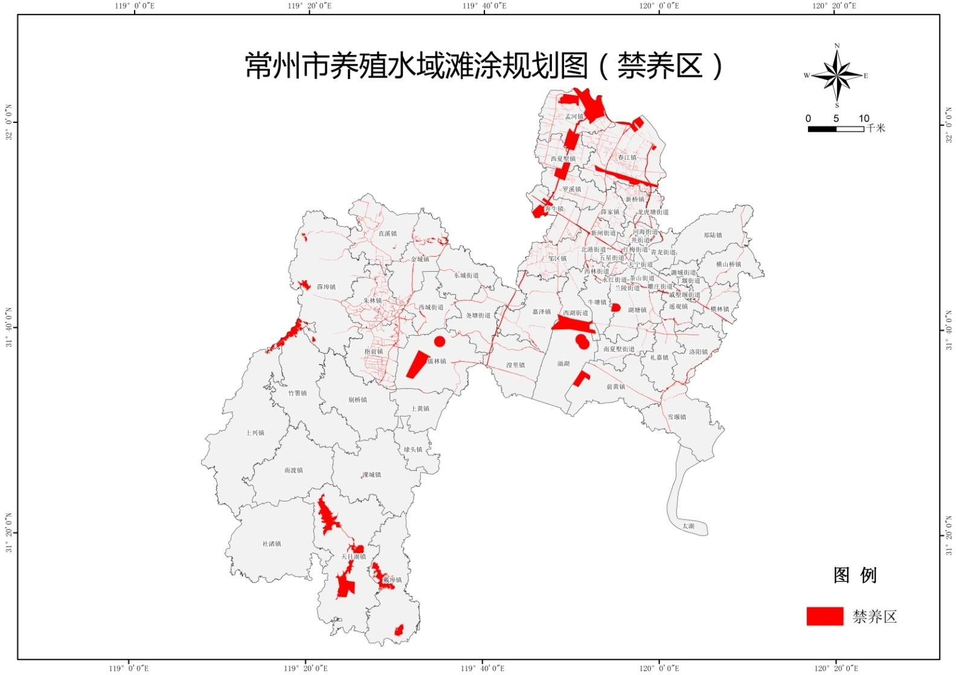
附图2 常州市水产养殖限制养殖区主要分布图
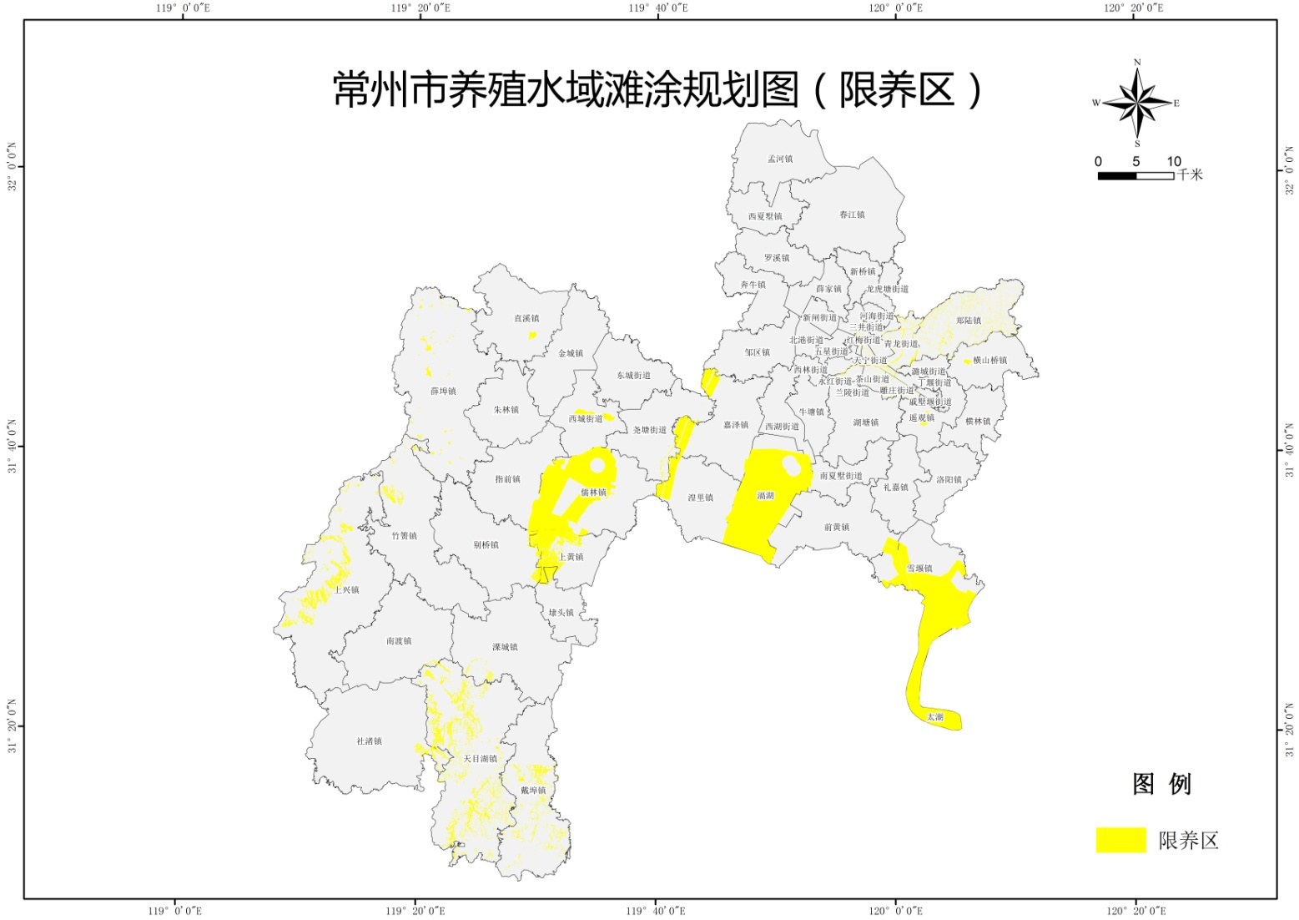
附图3 常州市水产养殖养殖区主要分布图
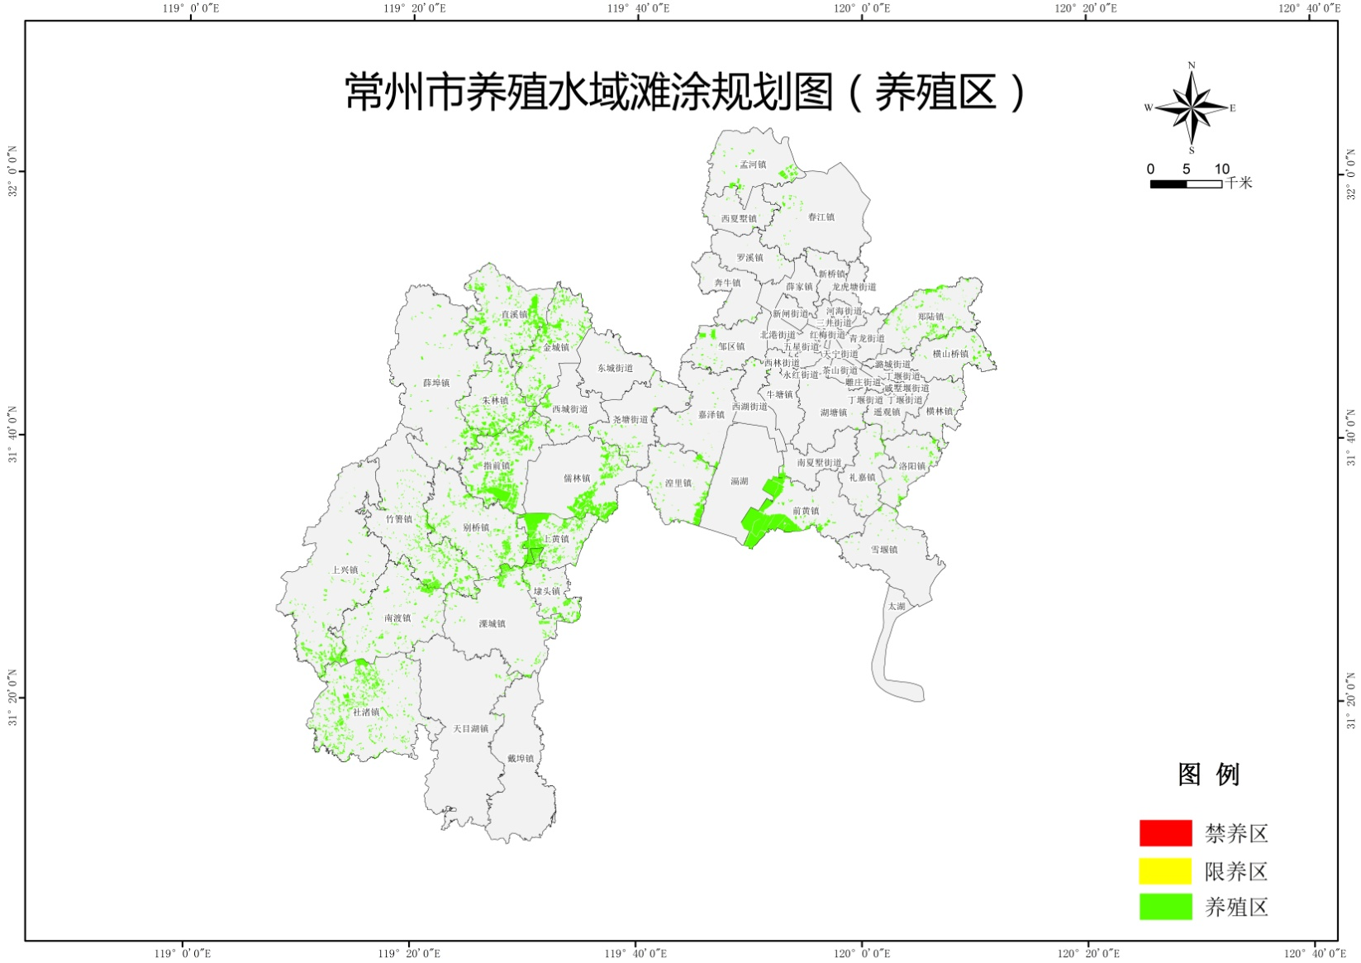
附图4 常州市水产养殖规划图
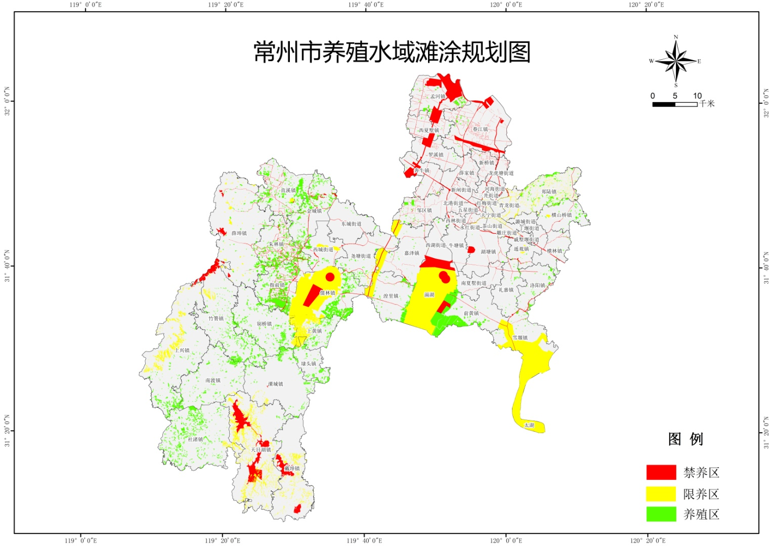
附表1 常州市养殖水域滩涂规划信息汇总表
单位：公顷
 | 禁养区 | 限养区 | 养殖区 | 合计
金坛区 | 3728.87 | 7772.33 | 11027.69 | 22528.89
武进区 | 3945.7 | 21388.2 | 5226.1 | 30560
新北区 | 1867.24 | 0 | 1887.27 | 3754.51
天宁区 | 83.02 | 1081.35 | 808.17 | 1972.54
钟楼区 | 531.37 | 0 | 454.51 | 985.88
溧阳市 | 7176 | 7787 | 9450.41 | 24413.41
合计 | 17332.2 | 38028.88 | 28854.15 | 84215.23
备注：因常州市金坛区、武进区、新北区、天宁区和溧阳市均已编制并发布《养殖水域滩涂规划》，
故本规划的三个功能区（禁止养殖区、限制养殖区和养殖区）是在各区市正式发布的《养殖
水域滩涂规划》基础上进行数据整合并做进一步完善。常州各区市养殖水域滩涂规划的功能
区图件和数据详情见附件材料。

